Инвентарная карточка
Фотография предмета | 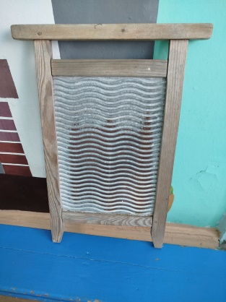
Инвентарный номер
Дата и автор записи в инвентарной книге | 13.10.2025 г.  Оришко О.Н.
Время поступления (дата приема) | 13.10.2025 г.
Источник и способ поступления в фонд музея | Передан в дар музею Оришко О.Н.
Наименования предмета | Стиральная доска времен СССР
Автор | Неизвестный
Предприятие-изготовитель | Неизвестный
Место создания, бытования, события (географическое)
Описание (внешний вид: форма, цвет, структура, стиль, изображения,  надписи, клейма, содержание) | Приспособление для ручной стирки, это деревянная рама с закрепленным внутри ребристым листом из оцинкованного железа.
Датировка | 1950–1960 г.
Материал | Дерево и металл
Техника
Размеры | 35*53
Сохранность (общая оценка, утраты) | Имеются следы коррозии металла, на раме видны следы влаги
Легенда (история предмета, место и обстоятельства находки предмета, сведения о владельце, связь с историческими лицами и событиями, использование предмета и т. д | Передано от семьи Степановых жителями поселка Северка. Предмет обнаружен на крыше старого сарая.

